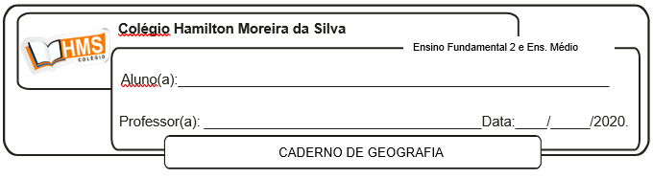

Realizar os exercícios das páginas 398 (nº 1 e 2) e 399 (nº 1 ao 3)